长城汽车-蜂巢动力系统（江苏）有限公司招聘
一、企业简介：
长城汽车股份有限公司是全球知名SUV制造企业，下属控股子公司40余家，员工7万余人，于2003年、2011年分别在中国香港H股和国内A股上市，旗下拥有哈弗、长城、WEY和欧拉四个品牌。
蜂巢易创科技有限公司隶属于长城汽车控股集团，致力于打造独立的汽车核心零部件品牌，2018年7月落户江苏扬中经济开发区，占地面积750亩，总投资高达95亿元，产业园将通过先进的生产工艺，打造前沿的汽车核心零部件产品。
蜂巢动力系统（江苏）有限公司为园区内首家量产单位，是长城汽车发动机生产单位，规划发动机产能40万台；
1、核心产品：公司主要产品将升级换代技术，改善燃油消耗和性能，达到国内领先，比肩国际一流水平。未来产品将逐步搭载覆盖长城汽车哈弗品牌、WEY 品牌全系车型。
2、生产工艺：采用国际先进工厂规划理念，拥有机加、热处理、装配、检测等生产工艺，设备选用欧系设备（如德国HELLER，GROB，DMG等），生产线贯彻了高精度、高质量、高效率、高寿命的核心理念。
蜂巢易创扬中园区将通过先进的自动化及智能化工艺打造成为江苏省先进标杆企业，公司将通过公平公正的用人体系，为员工提供成长、能力提升及职业发展的职场环境。
二、工作地点：江苏-扬中
具体地址：江苏省镇江市扬中市经济开发区港兴路868号
三、招聘岗位：
招聘对象 | 岗位 | 专业 | 数量
硕士 | 发动机研发及现场技术 | 机械、电气等工科类 | 10
应往届大学生 | 商品/设备技术岗 | 机械类、电气类、车辆类、能源动力、自动化、工业类等理工类专业 | 20
 | 计算机运维、信息化管理 | 计算机、电子信息类 | 5
 | 行政、财会、成本管理 | 人力资源、工商管理、财务会计类 | 5
 | 产品检验岗 | 仪器类、化学类 | 5
 | 储备大学生 | 专业不限 | 10
中专学历 | 数控加工中心操作、发动机装配、零部件检验 | 机械、电气、数控、汽修等相关专业 | 90
 | 物流管理 | 物流管理、财经类 | 20
 | 自动化系统管理 | 计算机、电子信息、电商 | 10
高中学历 | 生产及生产辅助岗位 | —— | 30
技能工 | 高压电工 | 具备相关工作经验者优先 | 8
 | 车工、焊工 |  | 4
 | 设备维修工 |  | 25

四、福利待遇
1、薪酬福利
五险一金 年终奖励 工资水平依据岗位面议，大学生综合工资在6500-8000
每年提供职场活动经费 免费体检 享受购车优惠及燃油补助。
享受外地人员来扬补贴 外出租房可享受企业及政府住宿补助
2、工作时间
工作制：8小时工作制（8小时以外工作记为加班，可调休或计入加班费）
休假制度：
a、每周单双轮休（全月休假6天以上）；
b、法定节假日依据国家政策执行；
c、每年三个带薪长假（春节11-13天，暑期高温假10天，国庆节8天）
3、食宿安排
免费工作餐、提供住宿
五、职业发展
1、入职培养：
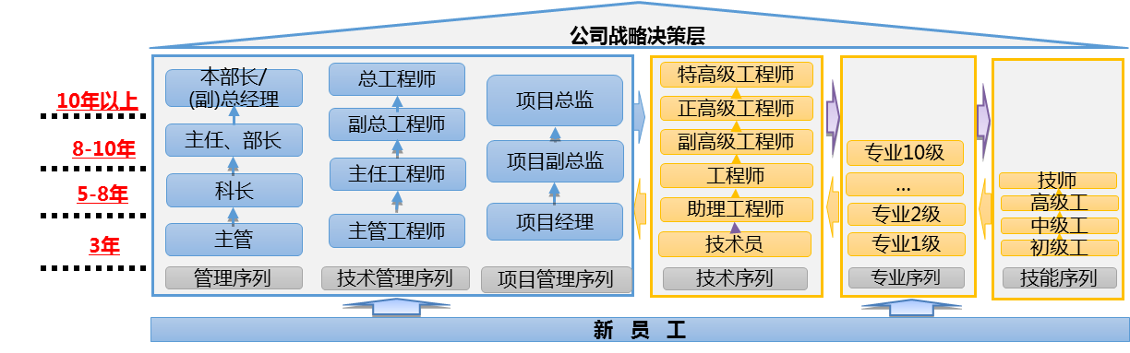
公司围绕“人才强企”战略，秉承“造车先育人”的人才培养理念，设计“管理、技术、专业、技能”四大职业发展通道及轮换路径。公司具有广阔的发展空间，系统的人才培养体系、规范的企业管理、专业的讲师团队以及良好的工作氛围，为员工提供了更多、更好的成长锻炼平台。

2、职业前景：
技能提升：蜂巢易创杨中园区目前处于筹划建设阶段，因此，从筹建到生产运营期间，对于我们是一个非常重要的也是非常难得的一个机会，生产工艺的规划、建设，设备的购置、安装、调试、试生产……公司从无到有的过程，能够让大家学到很多的知识、技能，能够为大家提供更多的机会与平台。
发展平台：新的项目带来新的机遇，当前你们将作为公司第一批入职人员进行重点培养，未来一至两年，你们将成为公司的中流砥柱，实现个人价值的最大提升。
六、联系方式：
联系人：李进 15605284396
谢凯 18531225157
邮箱：dlrs@gwm.cn
公司网址：http://www.gwm.com.cn
联系地址：江苏省扬中市经济开发区港兴路868号 邮编：212200
微信校友群：
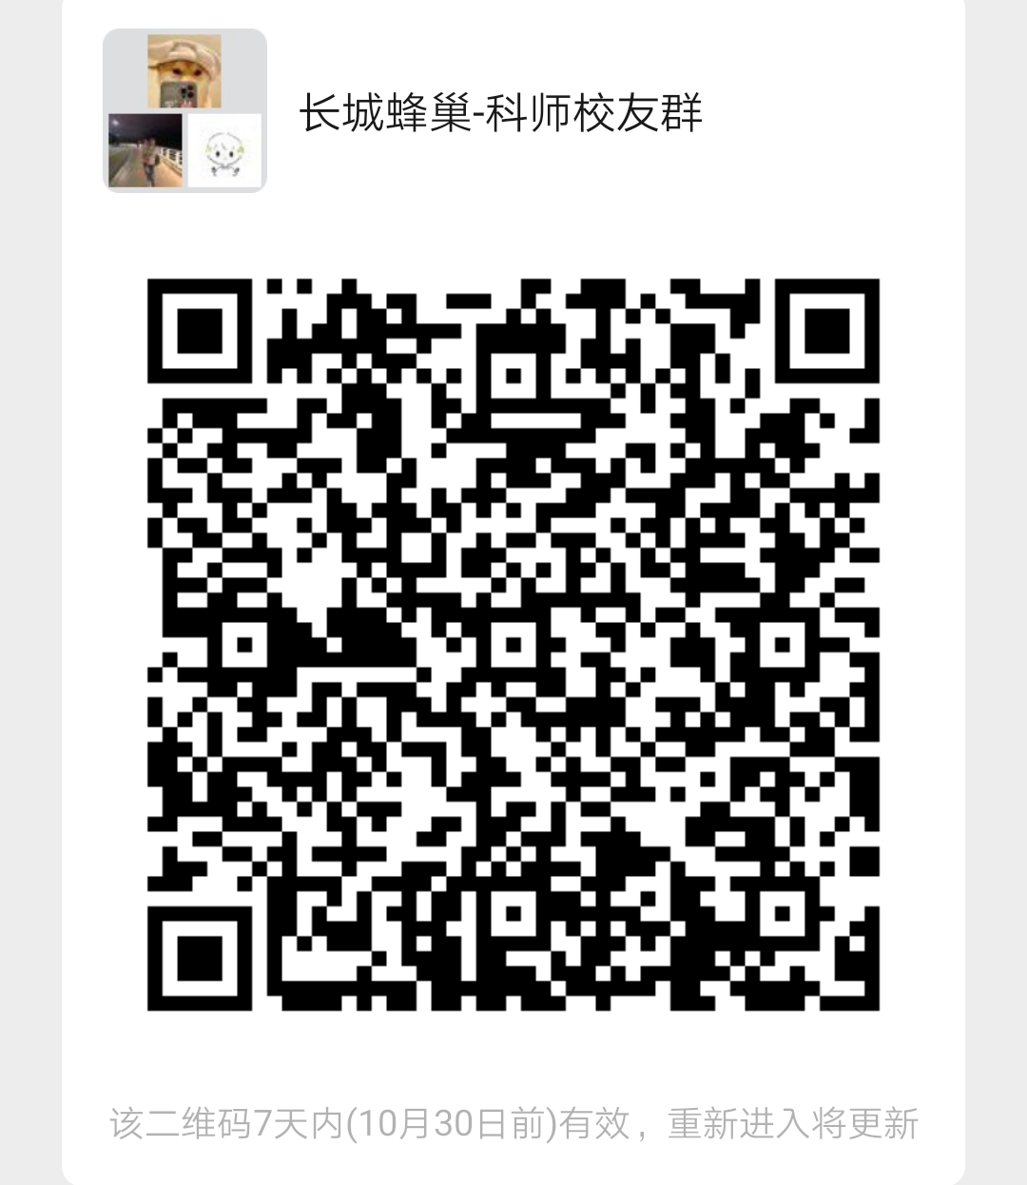

【此时此刻】我们即将踏上新的工作岗位，用知识和汗水来检验自己的成长！
【前行路上】会有曲折与困难，这些并不可怕，重要的是找到工具和方法！
【待你归来】满载经验与学识，我们共赴江苏新工厂！

